Министерство транспорта Российской Федерации

Федеральное Государственное Образовательное Учреждение

Государственная Морская Академия имени адмирала С.О. Макарова

Кафедра ТОЭ

**Курсовая работа №6**

“ Расчет переходных процессов в линейных цепях с сосредоточенными параметрами”.

Вариант № 21

Выполнил: к-т гр. Э-232

Попаденко Н.С.

Проверил: доцент, к.т.н

Попов Ю.В.

Санкт-Петербург

2005

Задана электрическая цепь, изображенная на рисунке 1:

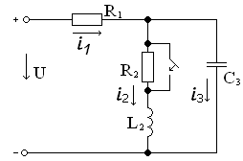

Требуется:

1) Определить выражения для всех токов в цепи в переходном режиме, решив задачу классическим и операторным методами.

2) Определить выражения для напряжений на емкости и индуктивности, решив задачу классическим и операторным методами.

3) Построить кривые напряжения токов во всех ветвях и напряжений на емкости и индуктивности в функции времени.

Заданные параметры цепи:

|  |  |  |
| --- | --- | --- |
|  | (Ом);  (Ом); | (Гн);  (мкФ) |

**1)** Для t≥0 получим систему уравнений метода переменных состояния. Используя законы Кирхгофа, составим систему уравнений:

|  |  |
| --- | --- |
| (1) | (2)  (3)  (4) |

В качестве переменных состояния рассмотрим  и , подставим уравнения (2,3,4) в систему (1), сведя ее к системе из двух уравнений:

|  |  |
| --- | --- |
| (5) | Приведем систему уравнений (5) к нормальной форме. |

 (6)



**2)**

При  определим принужденные составляющие. Учтем, что в установившемся режиме

 (В/с);  (А/с).

Тогда система (6) примет вид:

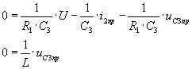

|  |  |  |  |  |
| --- | --- | --- | --- | --- |
|  | (В) |  |  |  |
| (А); |
|  |

**3)**

Корни характеристического уравнения можно найти из выражения входного комплексного сопротивления схемы переменному синусоидальному току, т.е для t≥0

;  заменяем на р и выражение приравниваем к нулю:







(1/с); (рад/с).



**4)**

С помощью законов коммутации находим начальные условия переходного процесса:

(А);

(В).

Подставляя эти значения в систему (6) при t=0, получаем:

(В/с)

(А/с)

**5)**

Определим постоянные интегрирования, для этого составим систему уравнений. Первое уравнение системы – это уравнение искомой величины. Оно записывается в виде суммы принужденной и свободной составляющих. Принужденная составляющая найдена выше. Свободная составляющая записывается в соответствии с видом корней характеристического уравнения. При двух комплексных сопряженных корнях свободная составляющая представляет собой затухающую синусоиду, которая содержит две постоянных интегрирования А и . Для их определения необходимо второе уравнение. Его получают дифференцированием первого:





При t=0 система сведется к виду:



Решение системы дает: ; А= 37,79 (В);

Искомое решение для напряжения на емкости принимает вид:  (В).

Аналогичным образом находим решение для тока второй ветви:

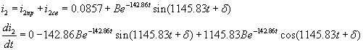

При t=0:

0.075= 0.0857+

50= 



Искомое выражение для тока второй ветви:

 (А);

Определение :

Согласно уравнению (3) ,  (В);

Из системы (1): 







**II. Операторный метод расчета**

**1)** Составляется операторная схема замещения исходной электрической цепи (Рис.1) для времени . При этом все известные и неизвестные функции заменяются изображениями. Для нахождения параметров дополнительных источников операторной схемы замещения с помощью законов коммутации определяются независимые начальные условия (НУ):

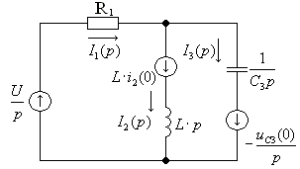

 (А); (В).

**2)** Находится изображение искомого тока. Операторная схема замещения содержит 3 источника в разных ветвях: основной и два дополнительных. Поэтому для нахождения изображения тока второй ветви воспользуемся законами Кирхгофа в операторной форме:

 (7)

Подставим выражения для начальных условий в систему (7). Первое уравнение системы подставим во второе, выразим ток  и подставим его в третье уравнение системы, в результате получили одно уравнение с одним неизвестным .







**3)** По найденному изображению определяется оригинал. Для нахождения корней приравнивается к нулю выражение :

; ; ;

(1/с);  (рад/с).



;

;

; где  

;

(А).

Искомое выражение для тока :

 (А).

**4)** Аналогично найдем ток в первой  из системы уравнений (7).

Подставим выражения для начальных условий в систему (7). Найденное выражение для тока  в пункте (3) подставим во второе уравнение системы (7):

;



; ; ;

(1/с);  (рад/с).





;

; где  ;



;

Искомое выражение для тока :



**5)** Найдем напряжения ****:



;



; ; ;

(1/с);  (рад/с).





;

; где  ;





Искомое выражение:

 (В);

**6)**

Найдем ток третьей ветви :



;

; ; ;

(1/с);  (рад/с).





;

; где  





Искомое выражение для тока:

;



В методе переменных состояния было получено выражение для тока:



Покажем, что это одно и тоже значение:





**7)** В случае колебательного процесса рассчитать логарифмический декремент затухания.











 (А).







